Миронова Ксения, 8 группа, 1 курс

Отчет задание 3 (03.07)

Выполнила тест и решила задачу по теме «Conditional Statements (if) » по курсу .Net WarmUp (2023Q3BY).

Задача:

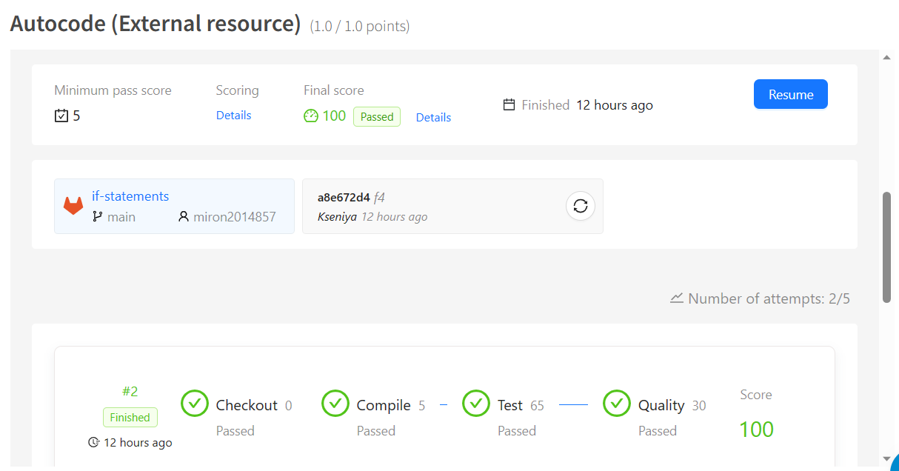

Тест:

